Техническое описание на риббон WAX 2111:
1. Описание материала РИББОН WAХ 2111:  Риббон WAХ 2111 содержит минимальное количество синтетических смол в составе красящего слоя. Является самым широко используемым материалом для термотрансферной печати. Наиболее подходит для печати на бумажных носителях и картонных ярлыках без ламинирования. Имеет низкую температуру печати, что обеспечивает большой срок службы термоголовки. Устойчивость к истиранию невысокая. Рекомендованная скорость печати – до 200 мм/с с разрешением 200, 300, 600 точек в дюйме. Изображение, полученное с помощью WAХ 2111, имеет среднюю стойкость к повышенным температурам. |  | 2. Графическая характеристика:  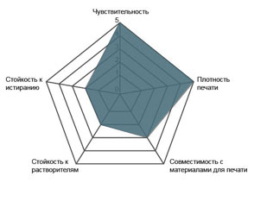
3. Свойства термотрансферной ленты  РИББОН WAX 2111:  - - Средняя устойчивость к стиранию  - - Высокая плотность и точность печати  - - Щадящий режим печати для головки принтера  - - Хорошее качество печати при больших тиражах  - - Специальное покрытие защищающее головку от статического электричества |  | 4. Технические характеристики:  Тип: Воск  Цвет: Черный  Основа: Полиэстровая пленка  Толщина основы: 4.5 мкм  Общая толщина: 7,1 мкм  Температура плавления: 70-80*С  Оптическая плотность: более 1.82  Скорость печати: до 152 мм/с
5. Области применения:  Складской учет, логистика, маркировка в розничной торговле, пищевые продукты, маркировка для автоматической сортировки, маркировка на акцизных марках. | 6. Материалы для печати:  Мелованая, немелованая, синтетическая бумага.

